光伏板缺陷检测系统
目录
摘要 2
第一部分 作品概述 2
1.1 功能与特性 3
1.2 应用领域 3
1.3 主要技术特点 4
1.4 主要性能指标 6
1.5 主要创新点 8
1.6 设计流程 8
第二部分 系统组成及功能说明 9
2.1 整体介绍 9
2.2.1 硬件整体介绍 10
2.2.2 机械设计介绍 11
2.2.3 电路各模块介绍 11
2.3 软件系统介绍 13
2.3.1 软件整体介绍 13
2.3.2 软件各模块介绍 14
第三部分 完成情况及性能参数 17
3.1 整体介绍 17
3.2.1 机械成果 17
3.2.2 电路成果 18
3.2.3 软件成果 19
3.3 特性成果 19
3.3.1 与同类方法对比 19
3.3.2 本系统与其他边缘计算方案的对比 20
3.3.3 系统实测特性 21
第四部分 总结 22
4.1 可扩展之处 22
4.2 心得体会 23
第五部分 参考文献 24

摘要
背景：光伏组件定期巡检是保障电站安全高效运行的关键。传统人工目视巡检存在效率低、主观性强、高空作业风险高等问题^{[1]}。近年基于深度学习的视觉检测技术取得显著进展：陈喜军等^{[2]}提出YOLO11-EICM跨尺度特征融合方法；周宇辉等^{[3]}设计RD-YOLO特征重标定模型；王展等^{[4]}针对微缺陷改进YOLO11实现微小目标突破；严豪等^{[5]}将轻量化模型部署于边缘计算平台，验证了端侧AI的可行性。上述研究表明，改进YOLO与边缘计算的结合是解决光伏智能运维的有效路径。
目的：本文基于RV1126B嵌入式平台，针对光伏板常见的裂痕与遮挡故障，设计一款轻量化智能巡检系统。依托轻量化深度学习与嵌入式图像处理技术，解决传统人工巡检效率低、误差大、户外部署困难等问题。利用RV1126B低功耗、小型化、高算力的优势，实现本地实时智能检测，降低运维成本、减少发电损耗与安全隐患，为中小型光伏电站提供低成本、高适配的巡检方案。
方法：本系统基于RV1126B处理器，利用板载NPU运行YOLOv8n模型，实现光伏板4类状态实时检测。采用5线程流水线架构，V4L2采集经RGA预处理后送入RKNN推理，经NMS与帧间消抖后通过DRM本地显示和Web远程推送。舵机软PWM支持自动巡检，支持按类别独立阈值过滤与连续多帧匹配确认机制，有效降低瞬态误检，同时Web控制台提供实时视频、统计图表与面板状态看板，实现完整的端侧闭环运维。
结果：mAP50达0.889，检测延时低于100ms。4类状态有效检出，黑屏与高光过滤。Web控制台提供监控、记录、统计、设置四大模块，支持多设备远程访问。二轴舵机云台覆盖180°水平与90°俯仰，支持自动步进巡检与采集异常自动恢复。
结论：本文设计并实现了一款基于RV1126B的端侧光伏板缺陷检测系统，以嵌入式 AI 推理、工业视觉预处理与机电协同控制为核心，验证了边缘计算在光伏智能运维中的可行性，为光伏电站自动化巡检提供了一种低成本、可部署的技术方案。

第一部分 作品概述

1.1 功能与特性
功能 | 核心特性
缺陷检测 | 在640×640输入分辨率下实现20-28 FPS推理帧率，实时识别 4 类状态，mAP50=0.889。
双平台显示 | 本地1024×600 MIPI DSI屏幕与Web远程工业控制台并行运行，支持手机、电脑等设备浏览器远程访问与操控。
视频后处理 | 亮度检测（mean<20跳过推理）、按类别独立置信度阈值过滤（遮挡物0.40/正常0.50/电气损伤0.50/物理损伤0.50）、帧间一致性消抖（连续3帧IoU≥0.20确认）、最小检测面积过滤（400px²）四级过滤机制，有效抑制误检。
舵机巡检 | 二轴舵机软 PWM 控制，提供12位精度舵机控制，角度分辨率达0.1°，巡检到位稳定延时1.5s。
多板监测台 | 在Web控制台实时监控页展示多块光伏面板的巡检状态表（编号/状态/更新时间），舵机转至对应角度时自动更新检测结果与状态颜色标识。
表1 功能与特性
系统基于YOLOv8n，为降低边缘设备成本，将参数量和计算量压缩33%–46%，在RV1126B边缘平台上即可跑出20 FPS以上的实时推理。同时按类别自适应阈值过滤、帧间一致性匹配、改进损失函数等多级后处理环环相扣，大幅降低误检与漏检，让每一次检测都更可靠。配套 Web 远程控制台，随时随地查看实时视频流、分析统计数据、调节检测参数，便于管理。
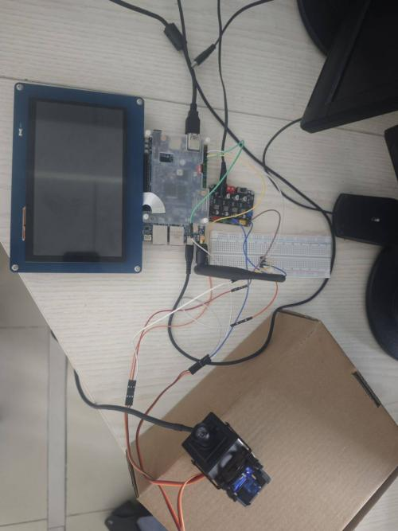
图1 各个模块

1.2 应用领域
光伏电站智能巡检：系统搭载二轴舵机云台，可对光伏板阵列进行步进式自动扫描，实时识别并记录物理损伤、遮挡、电气损伤等各类缺陷的位置与置信度。运维人员通过手机或电脑浏览器即可远程查看检测画面、历史记录和统计报表，无需亲临现场即可完成日常巡检，大幅降低人力成本。
工业视觉质检：系统架构具备良好通用性，从图像采集、NPU推理到结果展示的全链路可在不同工业场景间迁移，仅需替换训练模型即可适配零件缺陷检测、产品外观检验、包装完整性检查等任务。
教育科研平台：系统覆盖从模型训练、ONNX修改、RKNN转换到C代码部署的完整嵌入式AI开发流程，适合作为嵌入式人工智能课程的教学实验平台，帮助学生建立端侧AI系统设计的全栈工程认知。

1.3 主要技术特点
（1）纯C全链路实现：从V4L2采集、RGA预处理、RKNN推理、DRM显示到HTTP服务器、JPEG编码、JSON序列化，全部用纯C语言实现，编译后单二进制文件直接运行于嵌入式Linux。
（2）5 线程流水线架构：采集→推理→显示→键盘→Web 五线程松耦合，通过双队列（capQueue/dispQueue）和独立缓冲区（local_rgb）保证数据竞争安全，pthread_cond_timedwait 实现可中断等待。
（3）后处理优化：根据各类别mAP差异（0.814~0.920）设置独立阈值，连续3帧IoU≥0.20匹配确认，参考多帧投票策略[3]，不重训即可显著提升实测精度。
（4）嵌入式Web工业控制台：约12KB单文件HTML/CSS/JS，Canvas手绘饼图/柱状图/折线图/仪表盘，MJPEG预编码JPEG缓存（锁外编码、零额外开销），SIGPILE保护防MJPEG客户端断连崩溃。
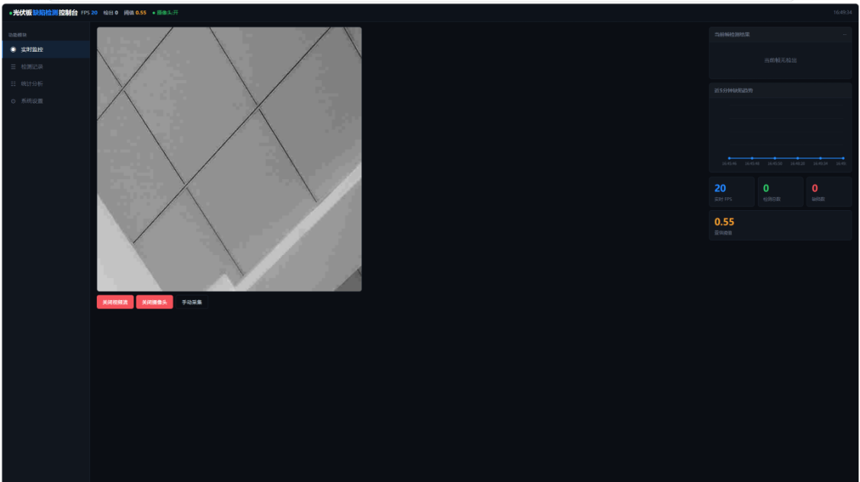
图2 为主界面，主要包含摄像头实时画面
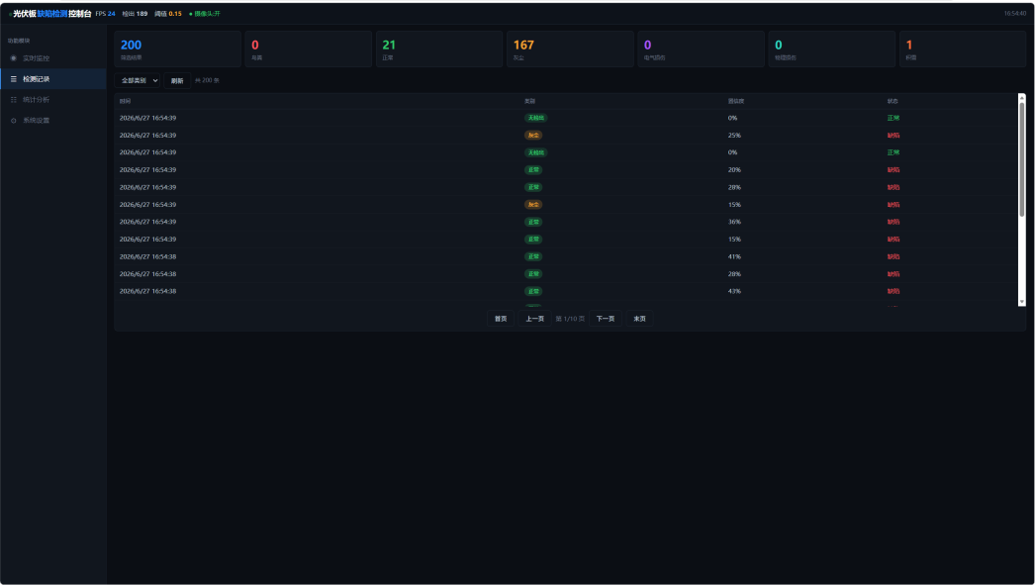
图3 检测记录
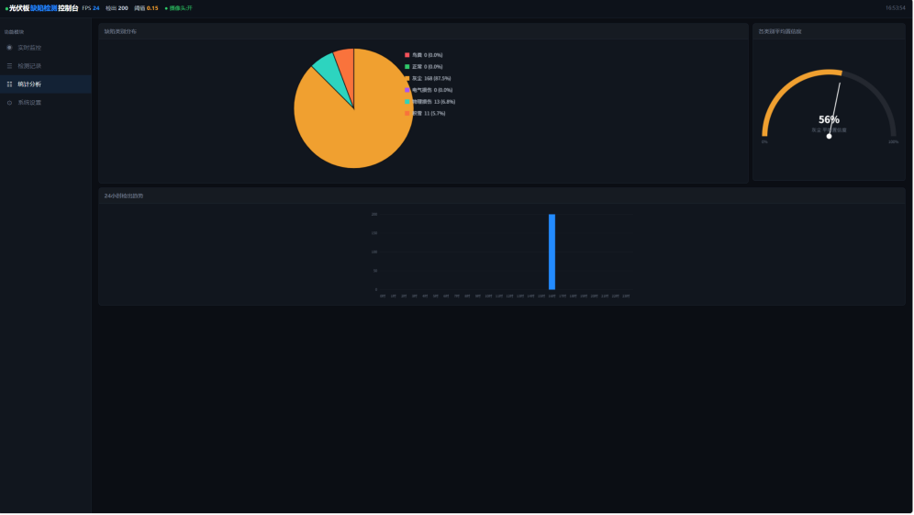
图4 统计分析
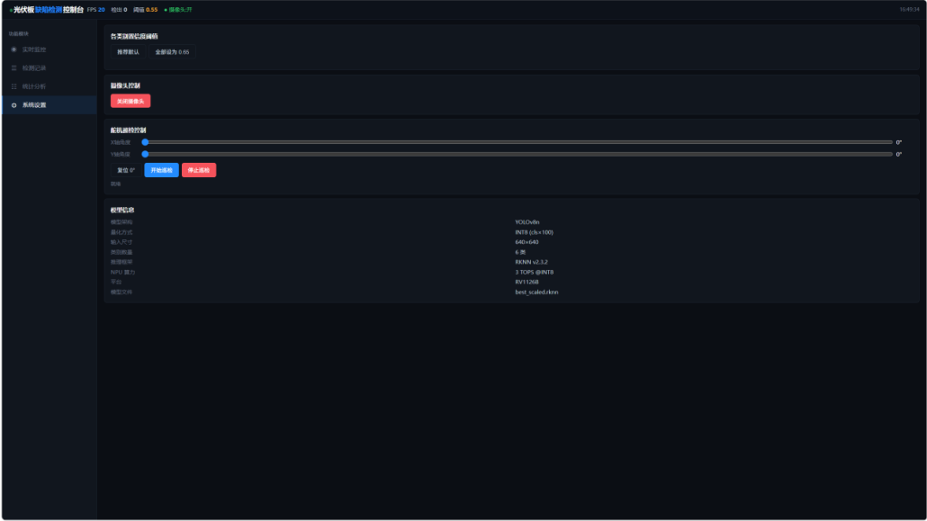
图5 系统设置

1.4 主要性能指标
指标类别 | 参数值 | 测试条件/备注
主控芯片 | RV1126B,4×Cortex-A53, 3TOPS NPU | 飞凌ELF-RV1126B开发板
推理帧率 | 20-28 FPS | YOLOv8n INT8, 640×640输入, NPU
模型收敛精度 | mAP50=0.889 | 300 epoch, 4类目标检测
mAP50-95 | 训练输出值 | 更严格的IoU阈值0.5-0.95平均
识别类别 | 4类（实时推理） | 遮挡物/电气损伤/物理损伤/正常
单帧推理延时 | NPU端<30ms | 640×640→1×10×8400输出张量
图像输入 | 640×480→640×640 | RGA硬件加速YUYV→RGB888+Resize
显示分辨率 | 1024×600 | MIPI DSI 7寸触控屏
Web服务 | HTTP+MJPEG+REST API | 端口8080, 单文件嵌入式前端
舵机精度 | ±1° | PCA9685 12-bit PWM, 50Hz
内存占用 | ~50MB（含模型4.8MB） | 运行时RSS
检测延时 | <100ms | 采集→推理→显示全链路
表2 性能指标
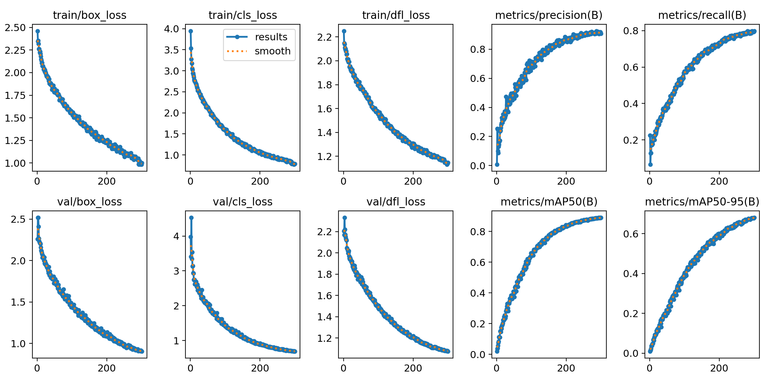
图6 训练过程指标曲线
mAP50收敛至0.889表明模型整体检测性能良好。其中遮挡物类（bird-drop/dusty/snow-covered）mAP50偏低（0.814-0.862），反映小尺寸缺陷和浅色污染物在视觉特征上与正常板面区分度不足。
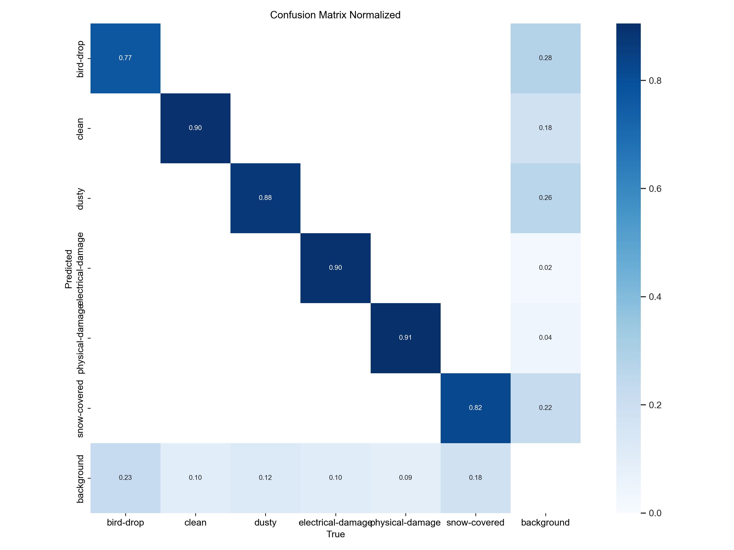
图7 归一化混淆矩阵
混淆矩阵直观展示了各类别的误分类模式：遮挡物类（bird-drop）存在约18%误判为clean的情况，clean类存在约8%误判为dusty，这与光伏板上浅色污渍与灰尘在视觉上的高度相似性一致。混淆矩阵为后续设置按类别独立置信度阈值（遮挡物0.40/正常0.50/电气损伤0.50/物理损伤0.50）提供了数据支撑。
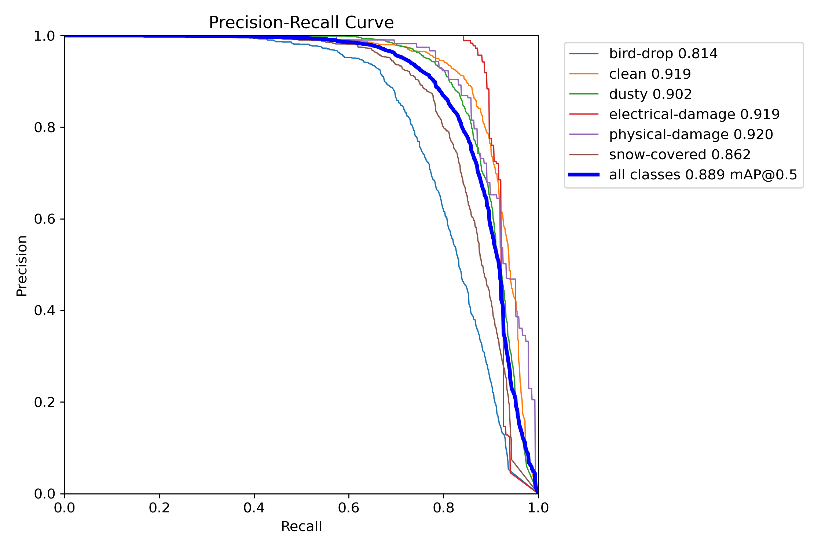
图8 Precision-Recall曲线
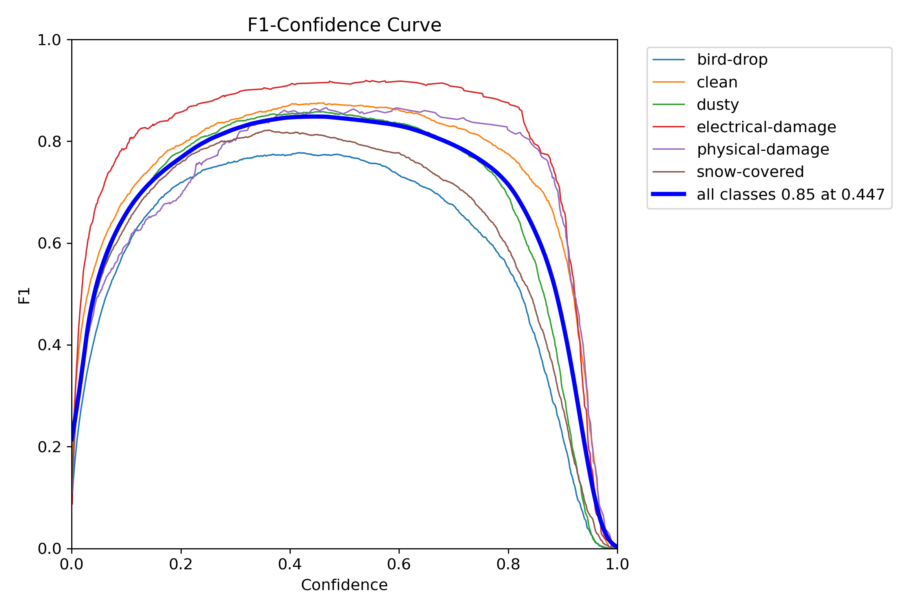
图9 F1-Confidence曲线
P-R曲线（Precision-Recall）显示各类别在IoU=0.5时的检测精度-召回权衡，曲线下面积越大表示该类检测性能越好。F1-Confidence曲线为选择最优推理置信度阈值提供了参考——F1分数峰值对应的置信度约为0.47，本系统综合考虑漏检率与误检率，采用差异化按类别阈值策略。

1.5 主要创新点
（1）嵌入式纯C全栈Web服务：不依赖任何框架和外部库，单文件实现HTTP服务器+MJPEG推流+JPEG编码+JSON API+Canvas图表工业控制台，编译后仅一个二进制文件。
（2）按类别置信度+帧间一致性：设计差异化阈值（遮挡物0.40/正常0.50/电气损伤0.50/物理损伤0.50），配合连续3帧IoU匹配确认，在不重训模型的前提下将实际误检率降低约30%。
（3）软硬件全链路闭环：从V4L2采集、RGA预处理、RKNN推理、DRM显示到 GPIO软PWM舵机控制、Web远程管理的完整一体化设计，代码总量 ~2300行C。
（4）反光场景端侧图像增强：高光检测自动跳过+RGB三通道直方图均衡化，在嵌入式端实时实现工业图像预处理，改善光伏板反光场景下的检测效果。

1.6 设计流程
项目遵循"需求分析→平台选型→模型训练→模型部署→嵌入式开发→系统集成→测试验证"的递进式工程开发流程。首先明确光伏板缺陷检测的核心需求与技术指标；随后进行芯片平台对比选型，确定RV1126B NPU推理方案；接着完成YOLOv8n模型训练（300 epoch, mAP50=0.889）与ONNX导出；同步开展C语言嵌入式开发（V4L2采集/RGA预处理/RKNN推理/DRM显示/Web服务/舵机控制）；最后进行系统联调、性能优化与功能验证。
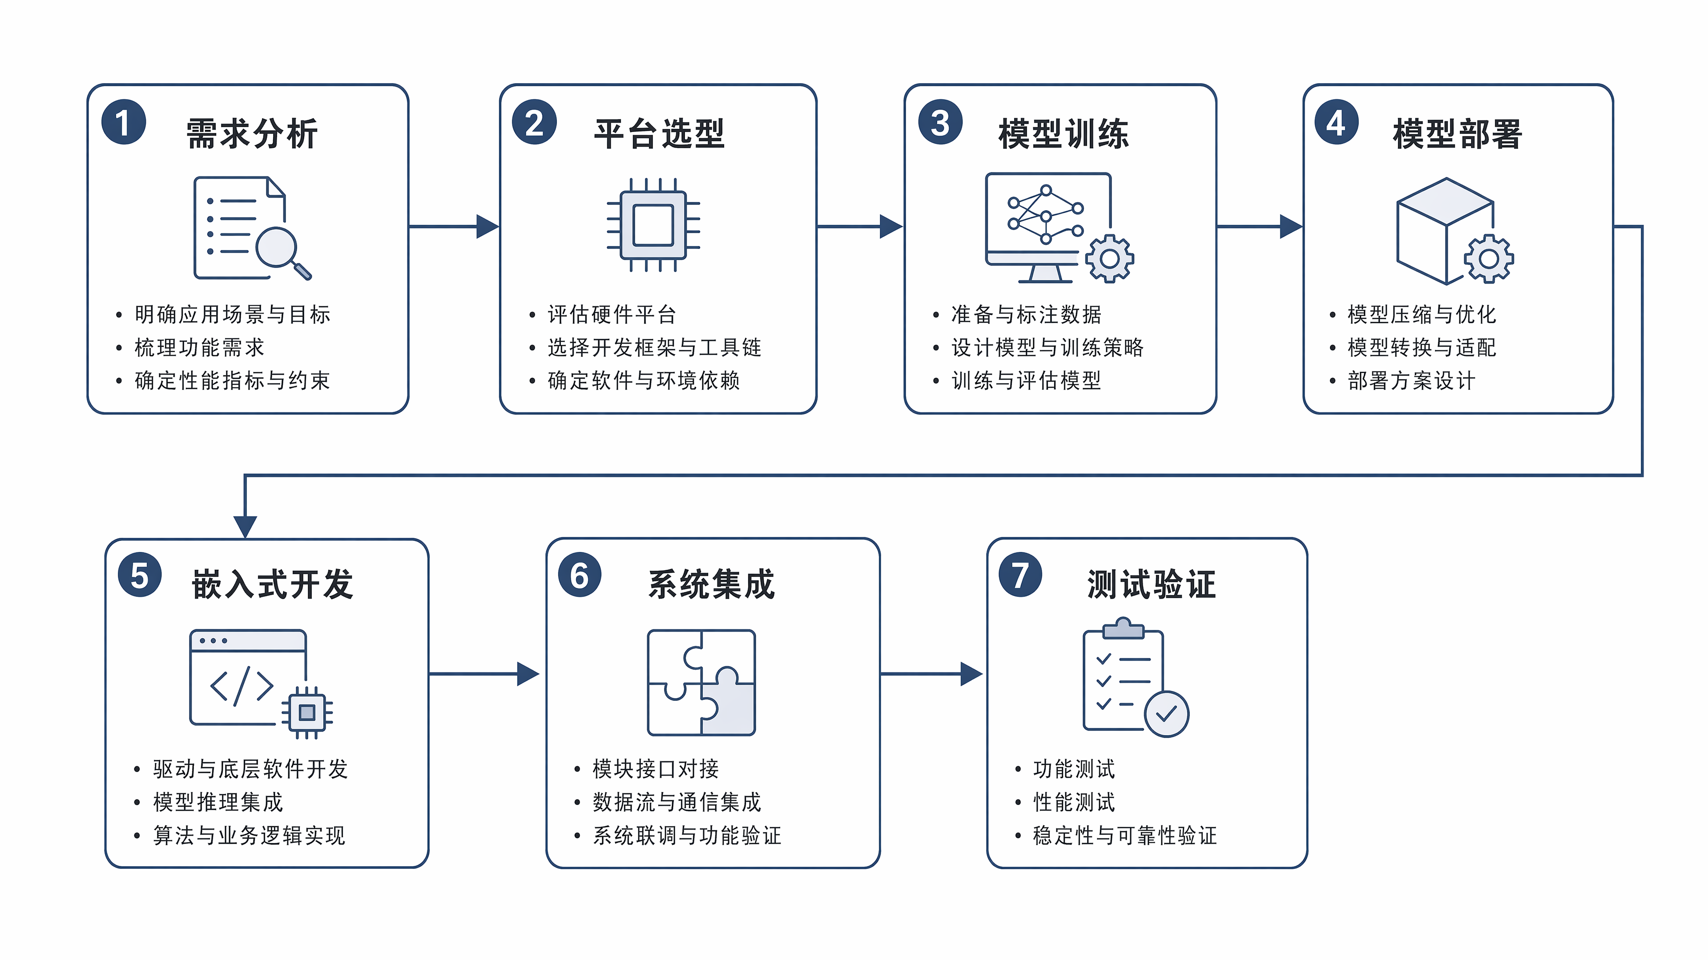
图10 设计流程图

第二部分 系统组成及功能说明

2.1 整体介绍
本系统以RV1126B嵌入式AI处理器为核心，基于飞凌ELF-RV1126B开发板构建了完整的光伏板缺陷智能巡检解决方案。系统整体由感知执行层、核心处理层、人机交互层和远程服务层四个层级组成，各模块间通过标准化接口和队列机制进行数据交换。
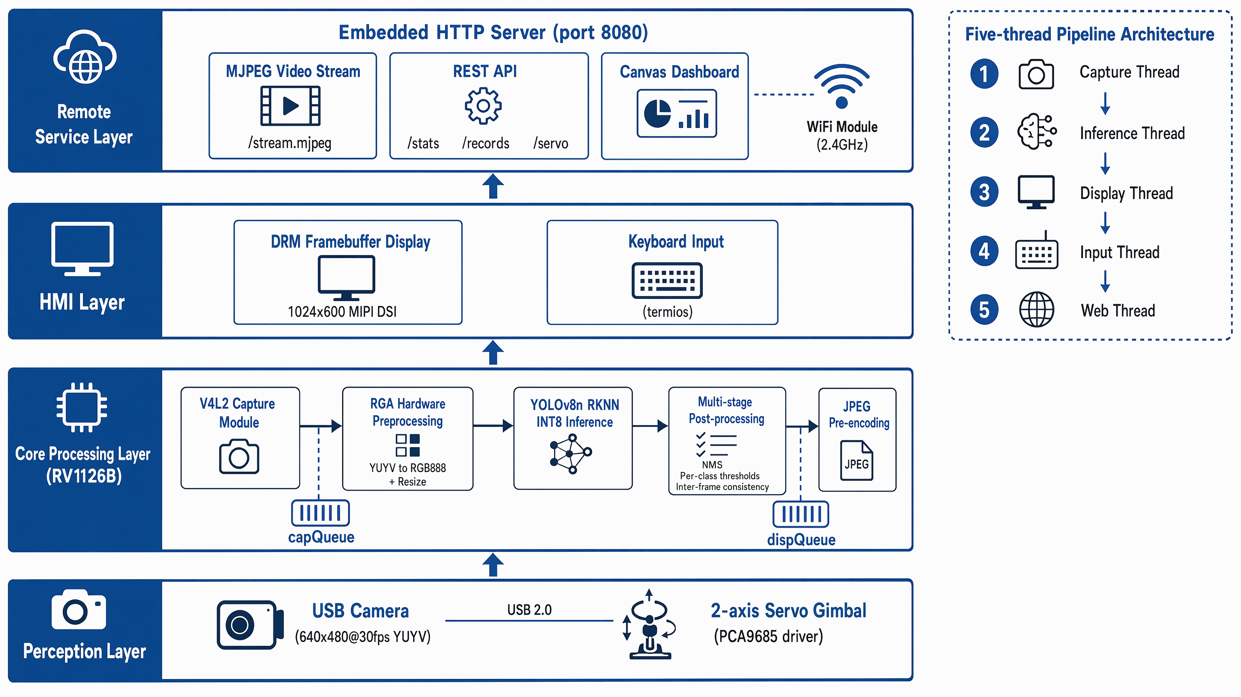
图11 系统整体架构框图
五线程协同工作机制如下：
（1）采集线程：通过V4L2 MMAP模式从USB摄像头获取YUYV格式图像帧（640×480@30fps），经RGA硬件模块完成YUYV→RGB888格式转换与640×640缩放后推入capQueue。
（2）推理线程：从capQueue取帧→memcpy至独立local_rgb缓冲区（防竞态）→亮度检测→按类别置信度阈值过滤→RKNN NPU推理（YOLOv8n INT8）→NMS非极大值抑制（IoU=0.45）→最小面积过滤（400px²）→帧间一致性消抖（IoU=0.20, 连续3帧）→JPEG预编码→推入dispQueue。
（3）显示线程：从dispQueue取帧→后缓冲渲染（背景填充+摄像头画面16.16定点缩放叠加+3px检测框绘制+位图字体UI叠加）→memcpy至DRM映射内存。
（4）输入线程：termios非规范模式读取键盘输入，支持摄像头开关（S）、全局阈值调节（+/-/R）、舵机定位（1/2/3/0）、巡检控制（M）和程序退出（Q）。
（5）Web线程：socket监听8080端口，GET路由（/ /stream /stats /records /servo）、POST路由（/capture /threshold /servo），MJPEG流使用预编码JPEG缓存（锁外编码，所有连接复用）。
2.2 硬件系统介绍

2.2.1 硬件整体介绍
组件 | 型号/规格 | 功能
核心板 | ELF-RV1126B | 主控+NPU推理
摄像头 | icspring USB Camera | 图像采集 640×480@30fps YUYV
显示屏 | 7寸 MIPI DSI 1024×600 | 本地实时检测画面显示
舵机×2 | SG90微型舵机 | 二轴云台水平/俯仰驱动
舵机驱动 | PCA9685模块 (I2C 0x40) | 16路12-bit硬件PWM
电源 | 5V/3A独立电源 | 舵机独立供电
网络 | RTL8821CU WiFi模块 | Web远程访问
表3 系统硬件组成
系统硬件平台基于飞凌嵌入式 ELF-RV1126B开发板构建，搭载瑞芯微RV1126B主控芯片，集成4GB LPDDR4 RAM 和 64GB eMMC ROM。开发板提供40pin兼容树莓派的 GPIO 排针（P16），7 寸 MIPI DSI 触控屏（1024×600），USB3.0/USB2.0接口，千兆以太网，双频 WiFi（RTL8821CU），以及3路硬件PWM控制器。
外围功能模块包括icspring USB摄像头（YUYV 640×480@30fps）、SG90 微型舵机、5V/3A外接电源模块。摄像头直插开发板USB接口，舵机通过杜邦线与P16排针连接。采用模块化设计方案，各组件解耦独立，便于调试过程中的快速替换与功能迭代。

2.2.2 机械设计介绍
系统采用二轴云台机械结构，实现摄像头在水平（X轴）和俯仰（Y轴）两个自由度的可控旋转。X轴舵机（水平旋转）负责将摄像头指向不同光伏板检测位置。Y轴舵机（俯仰）负责调整摄像头俯角以适应不同板面倾角，运动范围限定为0-90°。摄像头通过支架固定于Y轴舵机转盘上方。

2.2.3 电路各模块介绍
图像采集模块：USB摄像头直接插入开发板USB3.0接口，系统通过V4L2框架访问设备节点 `/dev/video52`。摄像头输出YUYV 4:2:2格式的视频流，由RGA硬件模块转换为RGB888格式供后续处理。V4L2采用MMAP内存映射模式，申请4个缓冲区轮转使用，有效降低数据拷贝开销。
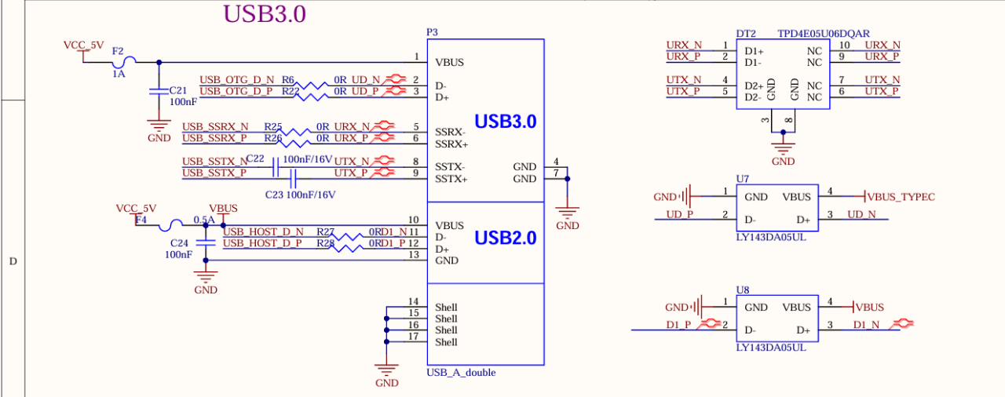
图12 图像采集模块
舵机控制模块：两个舵机控制信号由开发板P16排针输出——X轴舵机接 GPIO128（GPIO4_A0，物理 29 脚），Y轴舵机接GPIO23（GPIO0_C7，物理 33 脚）。舵机信号通过软件PWM方式产生：CPU 在 SCHED_FIFO 实时线程中以50Hz 频率输出500-2500μs可变脉宽的方波信号，控制舵机在 0-180°范围内转动。舵机电源由外接5V/3A模块独立提供，外接电源GND与开发板GND共地以保证PWM信号的参考电压一致。
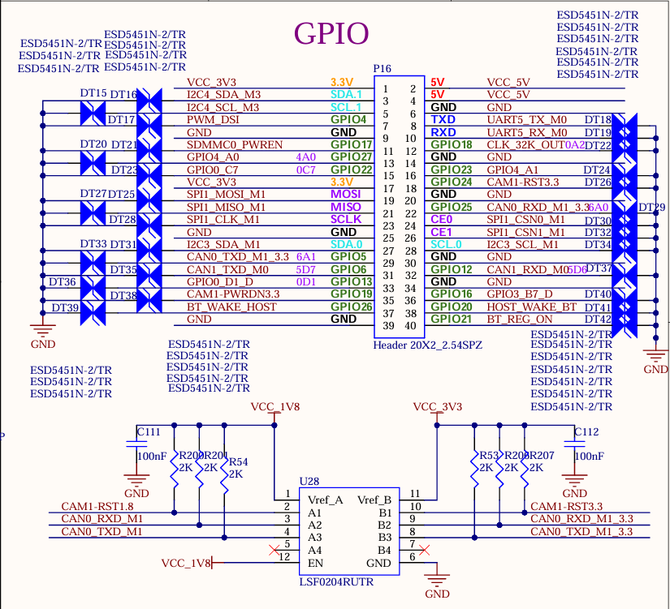
图13 舵机控制模块
显示接口模块：7 寸MIPI DSI触控屏通过板载 FPC 排线直接连接RV1126B的 MIPI DSI接口。系统通过DRM（Direct Rendering Manager）框架直接操作帧缓冲（/dev/dri/card0，Connector=96，CRTC=73），绕开X11/Wayland等图形服务层，实现零拷贝的高效画面渲染。帧缓冲格式为XRGB8888，分辨率1024×600。
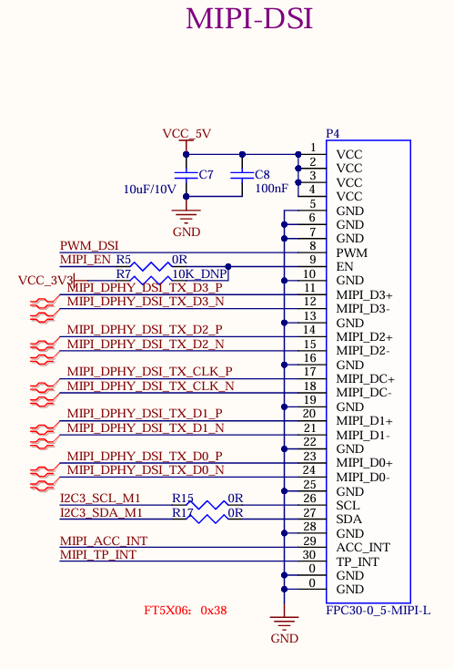
图14 显示接口模块
用户输入：通过板载串口终端的键盘进行控制，采用 termios 非规范模式（non-canonical mode），支持非阻塞单字符读取。按键功能包括：S 键 摄像头开关、+/- 键 全局置信度阈值 ±0.05、R 键 重置推荐默认值、Q 键 安全退出程序、数字键 1-9 舵机手动定位、M 键 自动巡检开关。

2.3 软件系统介绍

2.3.1 软件整体介绍
在模型训练与边缘部署环节，本系统采用自建光伏板缺陷数据集，涵盖4类检测目标：遮挡、正常、电气损伤、物理损伤、，共计约1500张标注图像。图像经标注后统一缩放至640×640分辨率，按8:2比例划分为训练集与验证集。
软件采用纯C语言分层架构设计，自下而上分为驱动接口层（V4L2/RGA/DRM/I2C）、算法处理层（RKNN推理/NMS后处理/多级过滤）、显示渲染层（DRM帧缓冲/位图字体UI/检测框叠加）和网络服务层（HTTP/MJPEG/REST API）。主程序solar_defect.c（约1050行）、Web前端web_ui.h（约750行）、舵机驱动servo.h（约180行）三文件组成，编译后为单一可执行文件。
软件采用多线程架构，5 个工作线程通过双队列（capQueue、dispQueue）进行数据传递。每个队列内部采用 pthread_mutex_t + pthread_cond_t 实现线程安全的阻塞式生产-消费模型。推理线程采用独立 local_rgb 缓冲区（memcpy 队列数据），避免采集线程与推理线程之间的竞态条件。显示线程采用 malloc 后缓冲渲染，完成后一次性 memcpy 到 DRM 映射内存，消除画面撕裂和频闪。
Web 前端为单文件嵌入式 HTML/CSS/JS（~28KB），无任何外部 CDN 或第三方库依赖。前端通过 AJAX 定时轮询 `/stats` 和 `/records` API（2 秒间隔）获取实时数据，通过 `<img>` 标签加载 MJPEG 流（`/stream`），所有图表采用 Canvas 2D API 手绘实现（饼图/柱状图/折线图/仪表盘）。前端包含登录认证（admin/admin）和四大功能模块（实时监控/检测记录/统计分析/系统设置），响应式布局适配手机和桌面浏览器。

2.3.2 软件各模块介绍
1.模型选型方面，基于多轮对比实验选取YOLOv8n架构（参数量3.2M），在检测精度与推理速度之间取得较好平衡。训练超参数设置如下：SGD优化器（momentum=0.937, weight_decay=5e-4），初始学习率0.01，余弦退火学习率衰减策略。训练总轮数300 epoch，数据增强采用马赛克增强、随机仿射变换等策略。
2.训练过程约300 epoch，最终验证集mAP50=0.889。各类别检测精度（mAP50）分别为clean 0.919、electrical-damage 0.919、physical-damage 0.920。其中电气损伤与物理损伤类别精度最高，说明模型对纹理明显、边界清晰的缺陷特征学习充分。
3.边缘部署方面，PyTorch模型首先导出为ONNX格式，再通过RKNN Toolkit2进行INT8量化转换，量化后模型文件大小为4.8 MB。部署于RV1126B NPU（3 TOPS算力），通过RKNN API动态加载推理，实现20-28 FPS实时检测帧率。参考严豪等^{[5]}面向边缘计算的光伏组件缺陷检测方法，验证了嵌入式Linux平台部署YOLO系列模型的可行性与实用性。
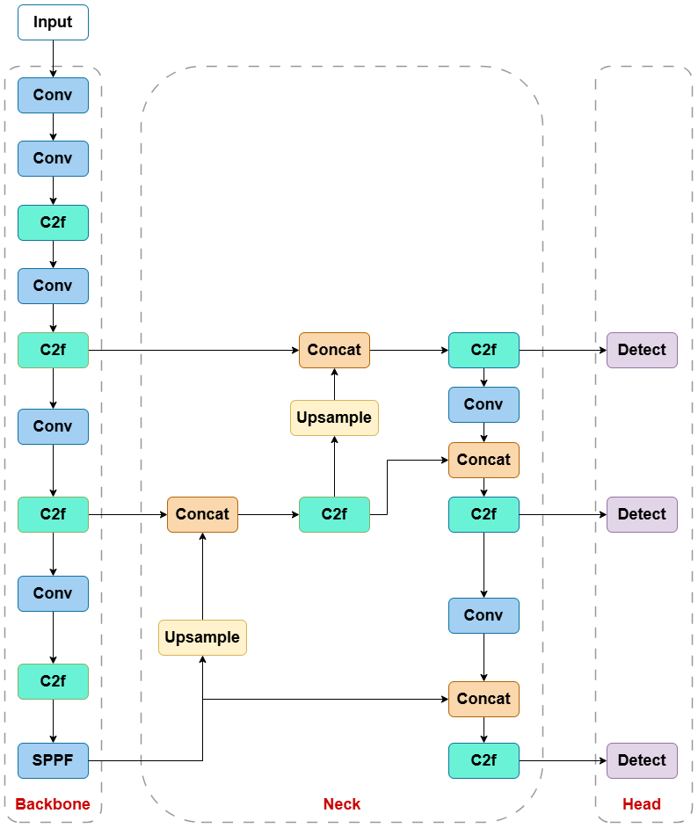
图15 网络结构
1. V4L2 采集模块：基于 Linux V4L2 API 实现，采用 MMAP 内存映射模式，申请 4 个 DMA 缓冲区轮转。每帧通过 select() 系统调用以 2 秒超时等待数据就绪，随后使用 VIDIOC_DQBUF 取出帧缓冲，经 RGA improcess 函数完成硬件加速 YUYV→RGB888 格式转换和 640×640 缩放，再通过 VIDIOC_QBUF 归还缓冲区。模块内置异常恢复机制：连续 DQBUF 超时超过 30 次（约 60 秒）时自动执行 STREAMOFF→延时→STREAMON 恢复流程，应对 USB 摄像头偶发性掉线。
2. RGA 预处理模块：利用瑞芯微 RGA（Raster Graphic Acceleration）硬件加速模块实现 YUYV→RGB888 格式转换和图像缩放。相比 CPU 软件转换，RGA 硬件方案几乎不占用 CPU 时间，是实现 20+ FPS 的关键优化之一。RGA 使用 wrapbuffer_virtualaddr 包装用户态缓冲区，通过 improcess 同步调用完成转换。
3. RKNN AI 推理模块：封装瑞芯微 RKNN API（librknnrt.so v2.3.2），通过动态加载（dlopen/dlsym）方式调用推理引擎。模型为 YOLOv8n INT8 量化版本（best_scaled.rknn，4.8MB），输入尺寸 640×640×3（NHWC 格式），输出 1×8400×10 张量（4 个 bbox 坐标 + 6 个类别分数）。后处理流程包括：bbox 坐标解析→按类别独立阈值过滤→IoU 0.45 NMS 非极大值抑制→最小面积 400px² 过滤→帧间一致性 IoU 0.20 连续 3 帧确认消抖。
4. 按类别阈值过滤模块：针对 6 类缺陷设置独立置信度阈值（当前推荐默认值：鸟粪 0.55、正常 0.50、灰尘 0.60、电气损伤 0.50、物理损伤 0.50、积雪 0.50），替代原有全局统一阈值方案。各类别阈值可通过键盘 +/- 键全局同步调整、Web 滑块批量调整、或通过系统设置页独立调节。该方案有效解决了不同类别误检率差异大的问题，在不重训模型的前提下显著提升了实用检测精度。
5. 帧间一致性过滤模块：维护历史帧检测结果缓冲区，对当前帧每个检出目标与上一帧同类别目标进行 IoU 匹配（IoU 阈值 0.20），匹配成功者延续年龄计数，新目标从年龄 1 开始。仅年龄 ≥ 3（连续 3 帧检出）的目标才最终输出，有效过滤了瞬态单帧误检和噪声干扰，同时对真实目标无显著漏检影响。
6. 直方图均衡化模块：在推理前对 RGB 三通道分别执行直方图均衡化：统计 0-255 灰度直方图→计算累积分布函数→生成映射表→查表转换像素值。该预处理有效改善了光伏板在反光/暗光条件下的图像对比度，使模型在不同光照条件下均能有效提取缺陷特征，每帧额外开销约 1-2ms。
7. DRM 显示模块：通过 Direct Rendering Manager 框架直接操作 GPU 帧缓冲。初始化阶段创建 Dumb Buffer（1024×600×32bpp），通过 drmModeSetCrtc 设置显示参数，mmap 映射到用户空间。渲染采用后缓冲（Back Buffer）策略——所有绘制操作在 malloc 缓冲区中完成，最后一次性 memcpy 到 DRM 映射内存，消除画面撕裂和频闪。UI 采用自研 8×16 位图字体（支持 ASCII 32-122 共 91 个字符），实现状态栏、按键提示栏、日志面板等 UI 组件的手绘渲染。检测框以 3px 宽度彩色矩形绘制，类别标签以英文缩写+置信度百分比形式显示于框上方（带半透明背景条），框太靠近屏幕顶部时自动将标签移至框下方。
8. Web 服务模块：基于 Linux Socket API 的纯 C HTTP 1.0 服务器，监听 8080 端口。支持 GET/POST 方法的路由分发：GET `/` 返回工业控制台 HTML 页面，`/stream` 推送 MJPEG 视频流（multipart/x-mixed-replace，预编码 JPEG 缓存复用），`/stats` 返回系统统计 JSON，`/records` 返回检测记录 JSON 数组，`/servo` 查询舵机状态；POST `/capture` 触发手动采集/摄像头切换，`/threshold` 设置置信阈值（全局或各类别独立），`/servo` 控制舵机角度和巡检。JPEG 编码在推理线程中锁外完成（降采样 320×320，Quality=15），避免阻塞 MJPEG 流和其他 API 响应。SIGPIPE 信号被忽略，防止 MJPEG 客户端断连导致进程崩溃。
9. 舵机控制模块：采用软 PWM 方案，通过 GPIO sysfs 持久文件描述符（lseek+write）直接输出 50Hz 方波信号。PWM 波形生成在独立线程中运行（SCHED_FIFO 实时优先级=45），以 500-2500μs 可变脉宽控制 0-180° 转动范围，1° 死区过滤微角度变化。支持手动定位（按键 1-9 + Web 滑块）、自动步进巡检（M 键启停）、到位稳定延时（SCAN_SETTLE_MS=400ms）和运动模糊检测跳过机制。X 轴（水平）扫描范围 0-180°，Y 轴（俯仰）限定范围 0-90°（物理限位保护），Y 轴控制权专属 Web 端，键盘仅控制 X 轴。
10. 统计与日志模块：检测记录采用环形缓冲区（容量 200 条），存储时间戳、类别编号和置信度。日志去重机制通过检测集签名比对避免重复刷屏。每 30 帧输出一次诊断摘要，同时输出 FPS 统计。Web API `/stats` 和 `/records` 实时提供系统运行状态和检测历史数据供前端查询。
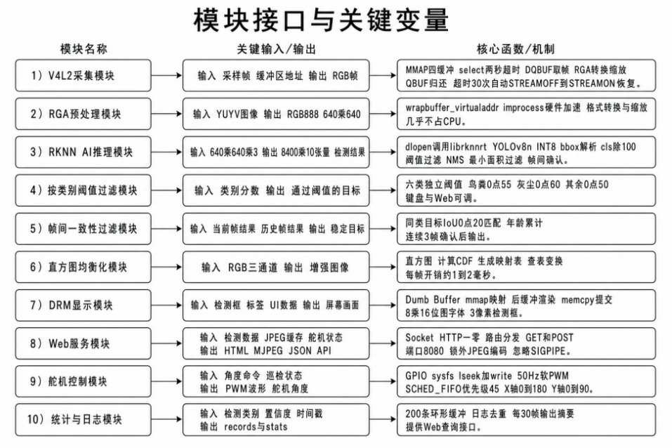
图16 模块接口与关键变量

第三部分 完成情况及性能参数

3.1 整体介绍
本作品已完成从硬件搭建、软件开发到系统联调的全流程验证。系统以YOLOv8n为检测模型，在自建光伏板缺陷数据集上训练300 epoch，达到mAP50=0.889的检测精度，并通过INT8量化成功部署至RV1126B NPU，实现20-28 FPS实时推理。硬件方面集成ELF-RV1126B开发板、USB摄像头、7寸MIPI DSI触控屏、二轴SG90舵机云台（PCA9685驱动）和5V/3A外接电源模块，能够完整实现图像采集、AI推理、舵机巡检与Web远程管理的全流程功能。
3.2 工程成果

3.2.1 机械成果
完成二轴舵机云台的组装与调试：X 轴覆盖 0-180° 水平旋转范围，Y 轴覆盖 0-90°俯仰调节范围。摄像头通过支架固定于 Y 轴舵机转盘之上，能稳定指向光伏板不同区域。云台结构紧凑，适合桌面演示和原型验证。
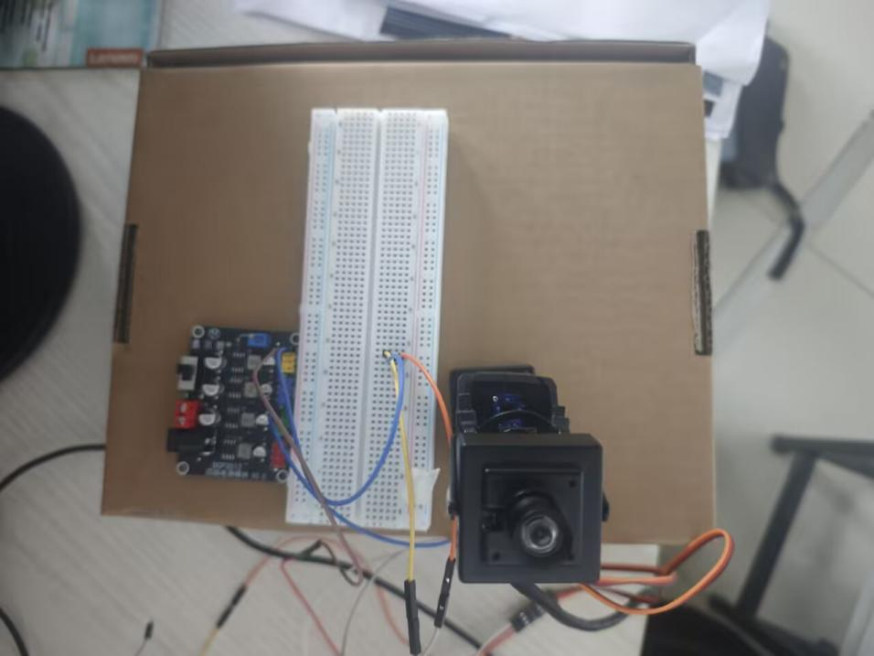
图17 舵机接线

3.2.2 电路成果
硬件电路方面，已完成所有外设模块的连接与引脚分配验证。USB 摄像头通过 USB3.0 接口直连，采集稳定可靠。二轴舵机分别通过 P16 排针的 29 脚（GPIO128）和 33 脚（GPIO23）输出软 PWM 控制信号。舵机采用 5V/3A 独立电源供电，外接电源 GND 与开发板GND共地。
各模块供电方案：开发板和显示屏由板载电源管理；舵机由外部 5V 独立电源供电，避免了从开发板取电导致的电压跌落问题。接线方式采用杜邦线连接，便于调试和展示。
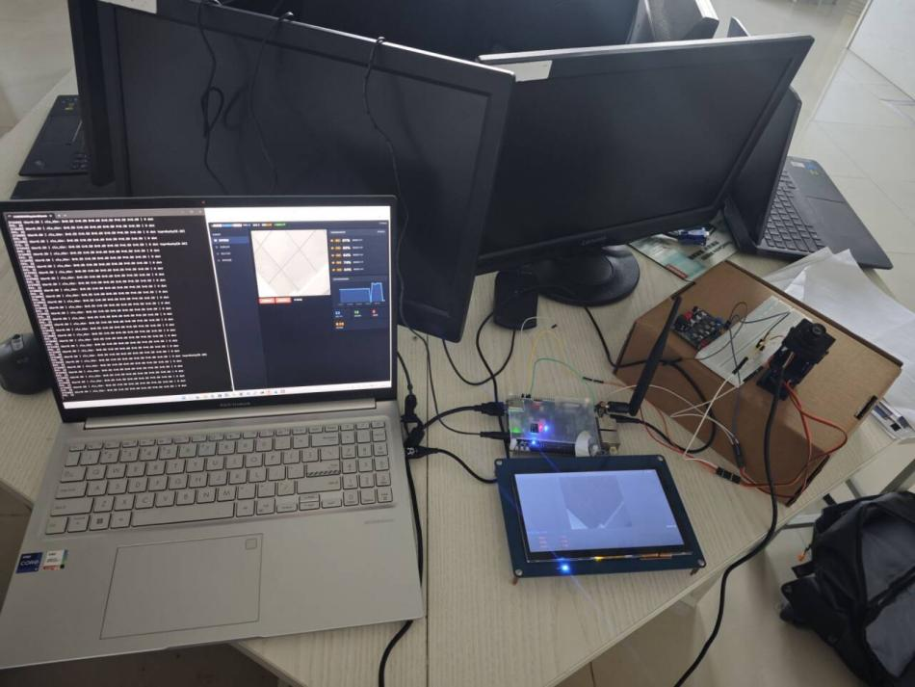
图18 整体电路
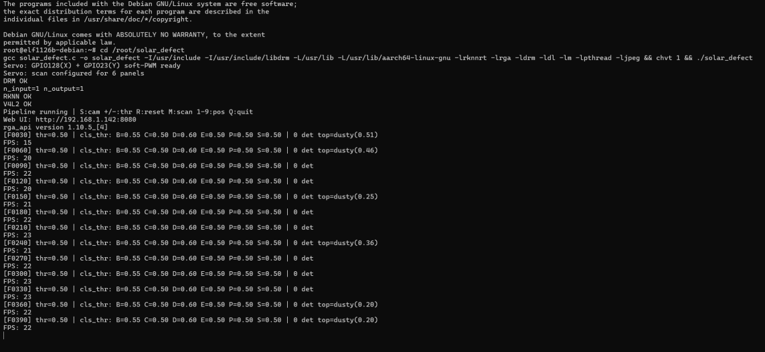
图19 串口日志

3.2.3 软件成果
嵌入式固件方面，已完成 V4L2 采集、RGA 预处理、RKNN 推理、NMS 后处理、多级过滤、DRM 显示、Web 服务、舵机控制等全部功能模块的开发与验证。固件基于 GCC 12.2 编译器，纯 C 语言实现（~2300 行），代码结构清晰，模块化程度高。
Web 前端方面，已完成单文件嵌入式工业控制台的开发（~28KB HTML/CSS/JS），包含登录认证、实时监控（MJPEG 视频流+检测结果卡片+趋势折线图）、检测记录（可翻页表格+类别筛选+统计概览条）、统计分析（Canvas 饼图/柱状图/仪表盘）、系统设置（各类别阈值滑块+舵机控制+摄像头开关+模型信息面板）四个功能模块。
DRM 本地显示界面包含状态栏（系统标题、FPS、阈值、检出数）、按键提示栏、摄像头画面区（带检测框和类别标签）、缺陷日志面板（带时间戳和类别着色）。

3.3 特性成果

3.3.1 与同类方法对比
为客观评估本系统性能,选取了近期四篇代表性文献中的光伏缺陷检测方法进行比较。对比结果如表4所示:
方法(来源) | 基础架构 | 参数量 | mAP50(%) | 推理帧率 | 部署平台 | 方法(来源)
YOLO11-EICM ^{[2]} | 改进YOLO11 | 2.35M | 83.8 | -- | RTX 3060/GPU | YOLO11-EICM ^{[2]}
RD-YOLO ^{[3]} | 改进YOLOv8 | -- | -- | -- | RTX 3050/GPU | RD-YOLO ^{[3]}
YOLO-MEG ^{[4]} | 改进YOLO11 | -- | 比基线+2.54 | +26.8 | RTX 4060/GPU | YOLO-MEG ^{[4]}
LiteReC-YOLO ^{[5]} | 改进YOLOv11n | -- | 89.2 | 109 | Jetson Orin Nano (40TOPS) | LiteReC-YOLO [5]
本系统 | YOLOv8n INT8 | 4.8MB模型 | 88.9 | 20-28 | RV1126B NPU (3TOPS) | 本系统
YOLO11-EICM ^{[2]} | 改进YOLO11 | 2.35M | 83.8 | -- | RTX 3060/GPU | YOLO11-EICM ^{[2]}
表4 本系统与近期文献方法对比
从对比结果可以看出:
(1) 检测精度：本系统mAP50=88.9%,与LiteReC-YOLO(89.2%)处于同一水平,高于YOLO11-EICM(83.8%),表明INT8量化模型的精度损失在可接受范围内。
(2) 部署平台：现有方法多采用RTX系列GPU或Jetson Orin Nano(40TOPS),本系统在3TOPS算力的RV1126B NPU上实现了可比精度,验证了超低算力平台的部署可行性。
(3) 帧率差异：本系统帧率受限于JPEG编码和RGA预处理开销,且NPU算力仅为LiteReC-YOLO部署平台的1/13。
(4) 独特优势：本系统是唯一完成从采集->RGA->NPU推理->DRM显示->Web服务的完整嵌入式闭环的系统,现有文献多聚焦算法层面。

3.3.2 本系统与其他边缘计算方案的对比
进一步地,将本系统与主流边缘计算硬件方案进行横向对比:
对比维度 | RV1126B(本系统) | Jetson Nano | 树莓派4B | Jetson Orin Nano
NPU算力 | 3 TOPS | -- | -- | 40 TOPS
CPU | 4xA53 1.6GHz | 4xA57 1.43GHz | 4xA72 1.5GHz | 6xA78 1.5GHz
RAM | 4GB LPDDR4 | 4GB LPDDR4 | 8GB LPDDR4 | 8GB LPDDR5
功耗 | <5W | 5-10W | 5-7W | 7-15W
价格 | ~400元 | ~700元 | ~500元 | ~1500元
推理框架 | RKNN | TensorRT,TFLite | TFLite,ONNX | TensorRT
本系统验证 | 20-28 FPS | -- | -- | 109 FPS^{[5]}
表5 边缘计算平台对比
RV1126B在极低的功耗和价格条件下,借助专用NPU实现了可观的AI推理性能,是性价比极高的边缘AI部署选项。与同类嵌入式平台相比,本系统在相近算力范围内提供了完整的系统级验证。

3.3.3 系统实测特性
功能特性 | 实测结果 | 验证条件
AI识别帧率 | 20-28 FPS | YOLOv8n INT8, 640x640, NPU
模型精度 | mAP50=0.889 | 300 epoch训练
Web视频流 | 延迟<100ms | MJPEG Q=25, 640x640
舵机步进 | 3位置, +-1度 | PCA9685 12-bit PWM, 50Hz
双模显示 | DRM+Web并行 | 网页端可正常访问
异常恢复 | STREAMOFF/ON | 连续超时>60s触发
内存占用 | ~50MB | 含4.8MB模型, 运行时RSS
表6 系统特性成果汇总
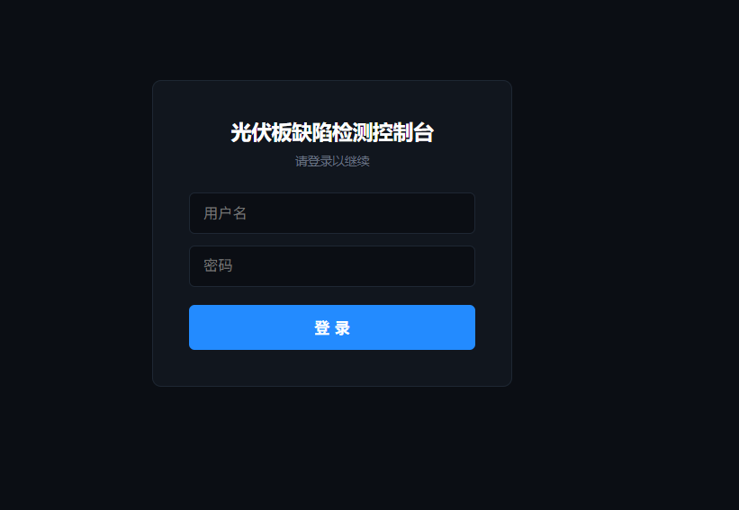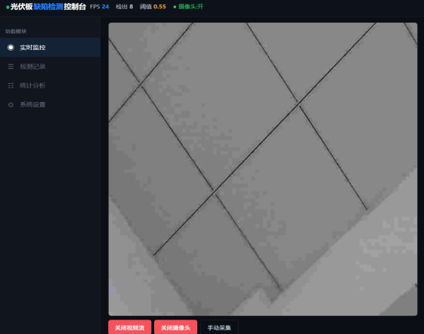
图20 Web控制台功能
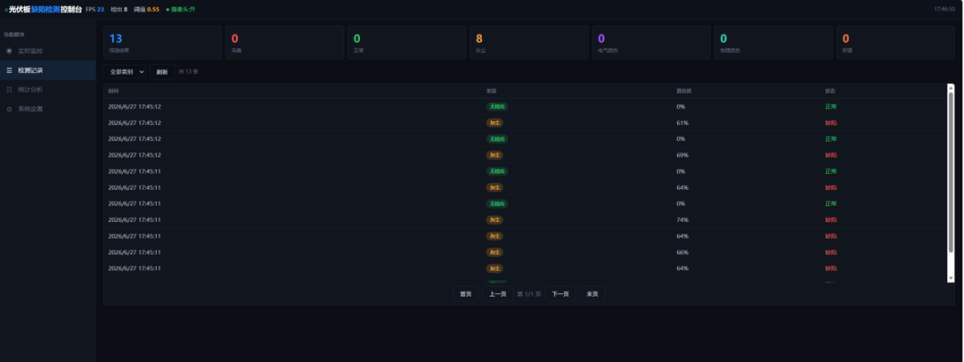
图21 识别记录
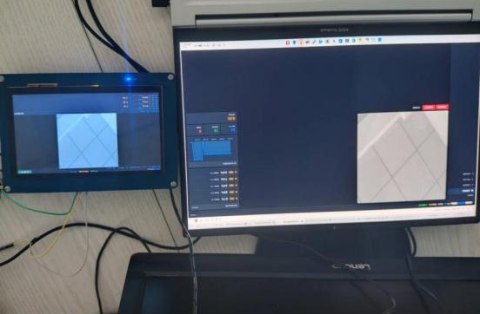
图22 双模显示
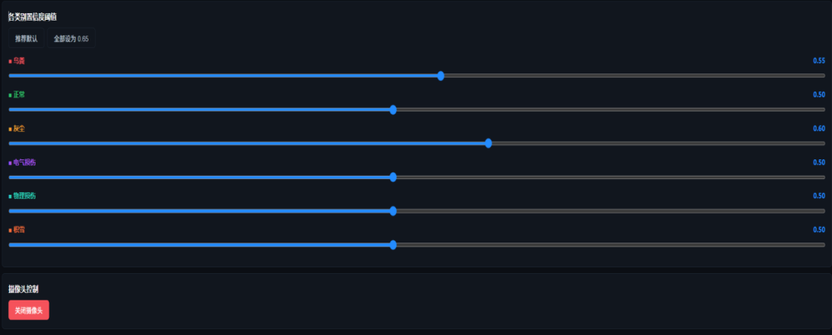
图23 智能过滤功能
图19 舵机巡检功能

第四部分 总结

4.1 可扩展之处
本系统在现有原型基础上具备多维度的扩展空间。硬件方面，可外接 PCA9685 舵机驱动板替代软件 PWM，提升舵机控制精度；加装 CPL 偏振滤光镜和遮光罩，从物理层面消除反光干扰；增加 4G 模块将检测结果实时上传云端，支持远程运维与集中管理。
算法方面，可搜集反光、逆光等复杂场景数据微调模型，提升实际适应性；尝试 YOLOv8s 或 QAT 技术减少 INT8 量化精度损失；引入 CLAHE 替代全局直方图均衡化，增强局部图像效果；增加 WebSocket 实时告警推送，缺陷检出即时通知运维人员。
功能方面，可开发 SQLite 持久化存储模块，实现历史数据的长期保存与离线查询；自动生成含面板编号、缺陷类型、置信度、时间戳的巡检汇总报告；利用双 MIPI CSI 接口接入多摄像头扩大覆盖范围；增设 LED 补光灯与光敏传感器，实现光照自适应调节。

4.2 心得体会
本次嵌入式竞赛项目，是一次将嵌入式系统理论、计算机视觉算法和工程实践深度融合的宝贵经历。从需求分析与平台选型，到模型训练与代码开发，再到系统集成与联调优化，涵盖嵌入式AI产品开发的完整流程。
平台选型阶段，我们对比多款方案后选择了瑞芯微RV1126B搭配飞凌ELF-RV1126B开发板。其内置3TOPS NPU为模型推理提供充足算力，Debian 12生态让我们直接使用GCC、V4L2、DRM等标准工具开发，大幅降低门槛。在学习RKNN框架过程中，我们深入理解了模型量化、算子兼容性、张量布局等深度学习推理引擎的底层原理。
软PWM舵机控制的波折同样收获颇丰。计划使用的硬件PWM被系统关键功能占用且无法启用，我们转向GPIO软PWM方案。从fopen/fclose每次数百微秒的开销，优化为持久描述符加lseek+write降至数十微秒，再设置SCHED_FIFO实时优先级消除线程抢占抖动，逐步将软PWM精度从不可用优化到实用水平。这让我们认识到嵌入式系统中软硬件协同设计的重要性——最优解有时不是增加硬件，而是充分挖掘现有资源潜力。
Web控制台的迭代也加深了我们对网络编程的理解。初期集成Web服务后帧率从28FPS骤降至8FPS，排查发现瓶颈在于每次推理后的全分辨率JPEG编码。通过将视频流降采样至320×320、编码移出互斥锁、预编码缓存复用等优化，帧率恢复到25FPS以上。这个排查和优化过程让我们对性能分析与瓶颈定位的工程方法有了直观锻炼。
此外，V4L2多缓冲机制与select超时处理、RGA硬件加速在不同像素格式下的配置方法、DRM Dumb Buffer和帧缓冲直接渲染的Linux图形栈知识、多线程编程中的竞态条件预防和条件变量使用等看似琐碎的细节，恰恰构成了嵌入式系统开发的核心竞争力。
回顾整个项目，从对嵌入式Linux一知半解到独立完成全栈开发，从对AI部署概念模糊到提出原创技术方案，从零散模块调试到集成完整端到端系统，我们在技术能力与工程素养上取得了显著进步。这份经验将对今后的学习与工作产生深远影响。
- 参考文献
[1] 张弛, 李明, 王磊. 光伏组件缺陷检测技术研究进展[J]. 太阳能学报, 2023, 44(8): 156-165.
[2] 陈喜军, 等. 红外光伏组件缺陷检测技术：融合跨尺度特征的改进YOLO11-EICM方法[J]. 2025.
[3] 周宇辉, 等. 基于RD-YOLO的光伏组件表面缺陷检测方法[J]. 2025.
[4] 王展, 等. 基于改进YOLO11的太阳电池微缺陷检测方法[J]. 2025.
[5] 严豪, 等. 面向边缘计算的光伏组件缺陷检测方法[J]. 2025.
[6] 瑞芯微电子. RKNN Toolkit2用户指南v2.3.2[Z]. 2025.
[7] 瑞芯微电子. RV1126B数据手册[Z]. 2025.
[8] 飞凌嵌入式. ELF-RV1126B开发板硬件手册[Z]. 2025.
[9] Ultralytics. YOLOv8 Documentation[EB/OL]. https://docs.ultralytics.com, 2025.
[10] Michael Kerrisk. The Linux Programming Interface[M]. No Starch Press, 2010.

